Муниципальное бюджетное дошкольное образовательное учреждение
«Детский сад №28» г.Костерево-1 601111, г.Костерево-1
Петушинский район Владимирская область
Тел.:8(49243) 421-06 ОГРН 1143316001696
ИНН 3321023414 / КПП 332101001 е-mail: turikhina.en@mail.ru «02» __09__2024 г. №__87__

Информационное письмо.

Муниципальное бюджетное дошкольное образовательное учреждение «Детский сад №28» г.Костерево-1 предоставляет информацию о том, что в образовательной организации платные образовательные услуги не оказываются.

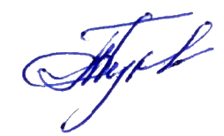

Заведующий Е.Н.Турыхина

